Parte 1. Análisis de expresiones
cout << 12 + 6 * 2;
El compilador evalúa que todos los numero son enteros (int)
Luego procede a realizar la multiplicación de 6 por 2 números enteros (int)
El resultado de la multiplicación se suma con 12 (int)
Se imprime en pantalla el total de la operación
El resultado a imprimir será el numero entero 24.
cout << (12 + 6) * 2;
Se evalúa que la 12 y 6 son números enteros, (int)
La operación en paréntesis se realiza primero, da como resultado 18 (int)
Luego se verifica que el numero 2 es un numero entero (int)
Se realiza la multiplicación del producto de la operación entre paréntesis por dos
El resultado se imprime en pantalla al usuario.
Resultado: 36
double x = 5 / 2;
cout << x;
Se evalúa que 5 y 2 son enteros (int)
luego se procede a realizar la división de números enteros 5 y 2
El resultado de la división se asigna a x = 2
A continuación, se realiza una conversión implícita del resultado de int (2) a double (2.0)
El resultado pasa de un numero entero a números con decimal.
Por medio de cout se imprime el resultado en pantalla
El usuario ve en pantalla: 2.0 (double)
El .0 podría no mostrarse en pantalla debido al formato, el usuario posiblemente también vería como resultado 2 (double)

cout << (double)5 / 2;
El compilador evalúa que 2 Y 5 son números enteros (int)
Se realiza una conversión explicita de int a doublé en el numero 5 a 5.0
Se realiza una conversión implícita de int a doublé en el numero 2 a 2.0
La división de números decimales (doublé) se realiza, 5.0 / 2.0
El resultado es impreso en pantalla por medio del cout
En pantalla el usuario ve 2.5

Parte 2 Conversión de tipos
double a = 7;
Tipo de conversión: Implícita
Valor almacenado: 7.0
Si existe pérdida de información: NO

int b = 4.9;
Tipo de conversión: Implícita
Valor almacenado: 4
Si existe pérdida de información: SI, .9

double c = 7 / 2;
Tipo de conversión: Implícita
Valor almacenado: 3.0
Si existe pérdida de información: SI , .5

PARTE III – Programa práctico

Captura de pantalla del código fuente:

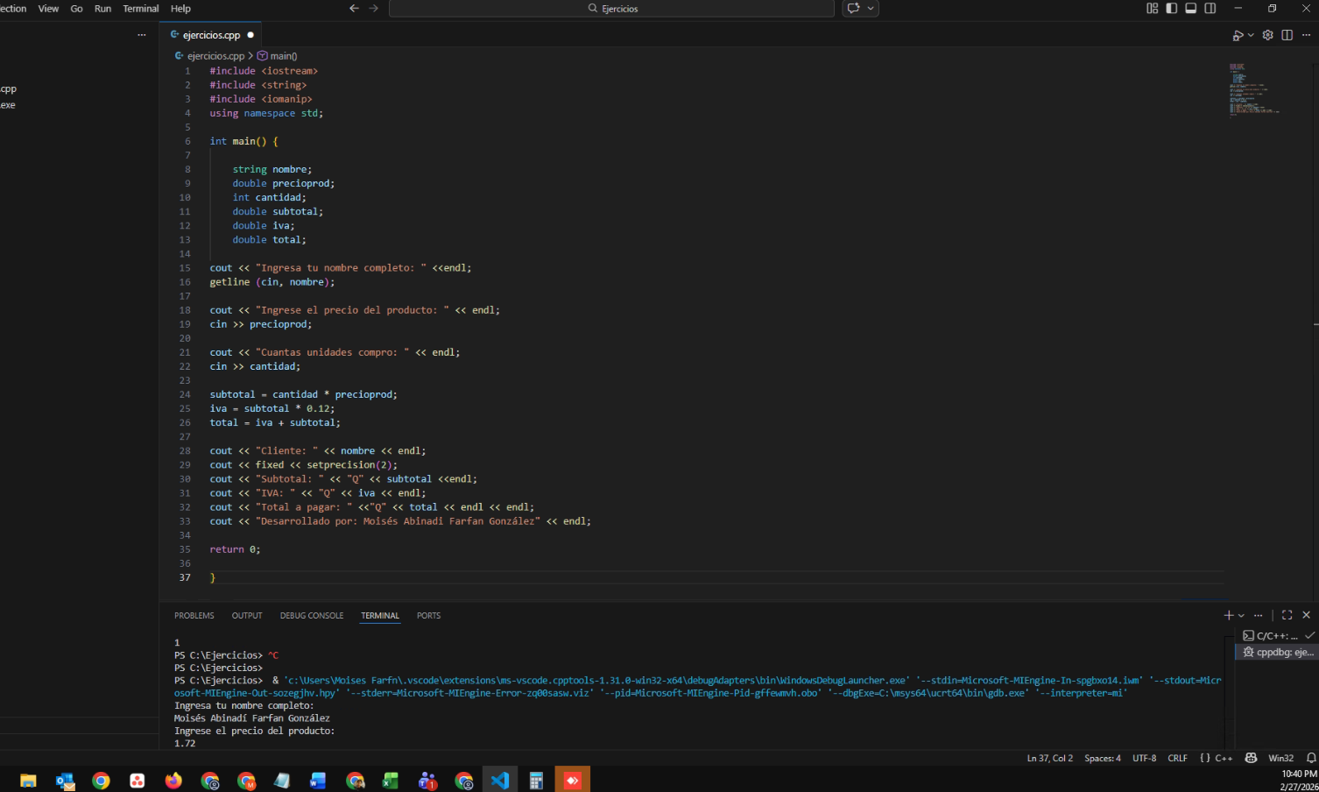

Captura de pantalla del programa en ejecución

El programa solicita los datos al usuario y luego los imprime.

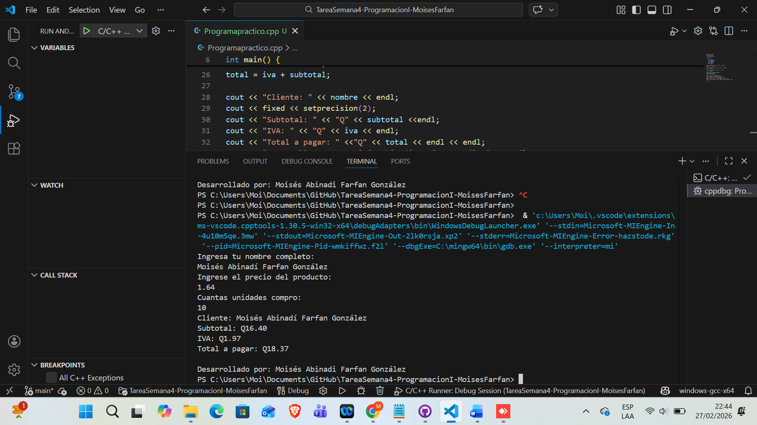

Captura de salida del programa en cuadro rojo con el nombre del estudiante resaltado en amarillo.

